環境年表ワークシート ②
★地球のエネルギー収支 （高等学校 生物基礎 【生態系とその保全】 より）
図（環境年表p.34）は、地球におけるエネルギーの出入りを表しています。また、表（環境年表p.35）は温室効果ガスの例とその変化を表したものです。

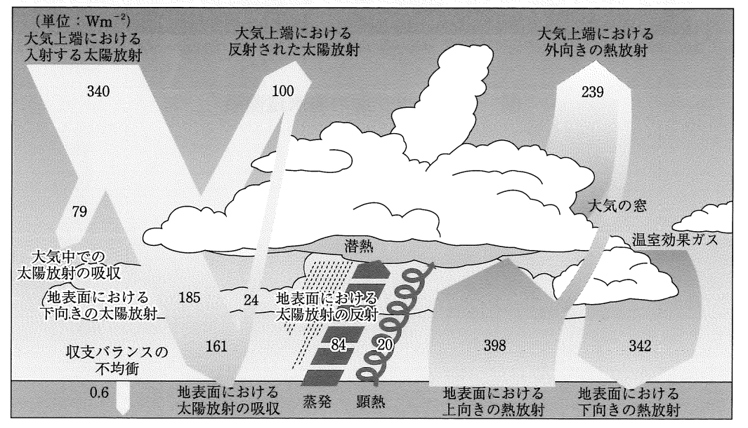

図 年平均した地球全体のエネルギー収支の見積もり（IPCC 2013）

表 温室効果ガスの例
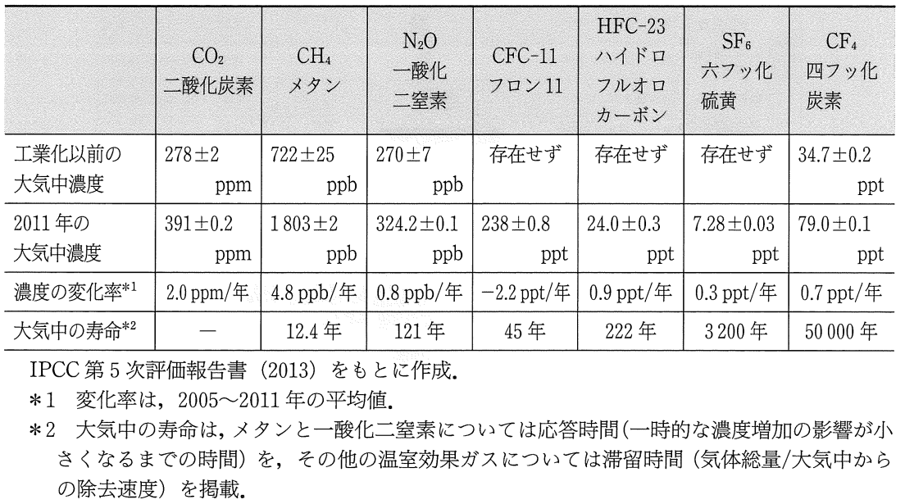

(1)地球に入るエネルギーのほとんどは、太陽からくる太陽放射によるものです。1年間に何Wm⁻²のエネルギーが地球に入っているでしょうか。 （ ）Wm⁻²

(2)地球からはさまざまな形でエネルギーが宇宙空間に出ていきます。1年間で合計何Wm⁻²のエネルギーが地球から出ていくでしょうか。 （ ）Wm⁻²

(3)(1)と(2)を合わせて考えると、地球が温暖化していくことがわかります。なぜそう言えるのでしょうか。地球に出入りするエネルギーの量を比較して考えてみましょう。

(4)「温室効果ガス」とは、地球から出ていくはずのエネルギーを吸収してしまいます。表を見て、工業化によって大きく増えたと考えられるものを2つ選びましょう。

(5)図で「温室効果ガス」によって吸収され、地球に残留するエネルギーは1年間で何Wm⁻²でしょうか。 （ ）Wm⁻²

(6)もし温室効果ガスが増えてしまうと、(5)のエネルギーが増えてしまいます。そうなったとき、
(5)のエネルギー以外のどのエネルギーにどのような変化が起きるでしょうか。

※ただし、温室効果ガスがすべてなくなると、地球の年平均気温は約－18℃になるため、温室効果ガスの存在自体は地球にとって必要です。

